ИНСТРУКЦИЯ
по применению средства педикулицидного "Гигея - шампунь педикулицидный" (ООО "САМАРОВО", г. Тюмень, Россия).
Инструкция разработана ФГУН НИИ дезинфектологии Роспотребнадзора. Авторы: Олифер В.В., Родионова Р.П., Лубошникова В.М.
1. ОБЩИЕ СВЕДЕНИЯ
1.1. Педикулицидное средство "Гигея - шампунь педикулицидный", в форме шампуня, по внешнему виду – густая жидкость перламутрово-белого цвета. Содержит перметрин – в качестве действующего вещества, а также функциональные добавки и шампунь. Упаковка: пластиковые пакеты (сашэ) 40 мл, полимерные или стеклянные флаконы от 100 до 1000 мл, полимерные емкости от 1,0 до 5,0 л. Срок годности – 2 года.
1.2. Средство высокоэффективно по отношению к имаго, личинкам и яйцам вшей при 15-20 минутном контакте.
1.3. Средство по параметрам острой токсичности при введении в желудок и нанесении на кожу относится к 4 классу мало опасных соединений согласно классификации ГОСТ 12.1.007-76. Средство не обладает местным раздражающим, кожно-резорбтивным и сенсибилизирующим действиями в режиме применения; обладает умеренно выраженным раздражающим действием на слизистые оболочки глаза.
ПДК перметрина в воздухе рабочей зоны –1 мг/м³ (аэрозоль).
1.4. Средство предназначено для применения специалистами организаций, имеющих право заниматься дезинфекционной деятельностью, в практике медицинской дезинсекции и населением в быту с целью уничтожения головных и лобковых вшей у взрослого населения и у детей с пяти лет.
2. ПРИМЕНЕНИЕ СРЕДСТВА
2.1. Перед применением средство "Гигея - шампунь педикулицидный" взболтать, после чего нанести на предварительно увлажненные волосы головы или волосистые части тела (при лобковым педикулезе), слегка втирая в кожу до образования стабильной пены. Через 15-20 минут после нанесения средства смыть его проточной водой с обработанных частей тела, затем вымыть их обычным способом. Волосы головы прочесать частым гребнем для удаления погибших насекомых.
2.2. Норма расхода средства составляет от 10 до 30 г в зависимости от зараженности насекомыми, длины и густоты волос.
2.3. При необходимости обработку повторить через 7-10 дней.
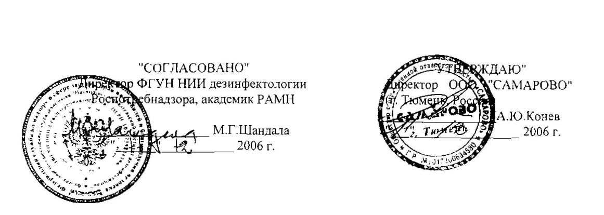
3. МЕРЫ ПРЕДОСТОРОЖНОСТИ И ПЕРВОЙ ПОМОЩИ
3.1. Средство не представляет опасности для здоровья обрабатываемых пациентов и медицинского персонала при соблюдении рекомендуемых режимов использования.
- При работе со средством медицинские работники должны использовать резиновые перчатки и соблюдать правила личной гигиены. Не следует обрабатывать детей в возрасте до 5 лет, беременных и кормящих женщин, людей с заболеваниями и повреждениями волосистых частей тела и головы, а также лиц с проявлениями повышенной чувствительности к компонентам средства.3
- Во избежание попадания средства на слизистые оболочки глаз и носоглотки перед обработкой волос следует повязать вокруг головы (ниже волос) хлопчатобумажную косынку, свернутую жгутом. При использовании пациентом контактных линз их следует снять перед применением средства. Для предохранения слизистых оболочек половых органов и анального отверстия следует использовать марлевые или ватные тампоны.
- При появлении зуда, признаков раздражения или сыпи на коже средство следует смыть немедленно. При необходимости обратиться за врачебной помощью.
- При попадании средства на слизистые оболочки глаз, носа и других органов их следует промыть большим количеством воды. При появлении раздражения слизистых оболочек глаз закапать 20% или 30% раствор сульфацил натрия.
- При попадании средства в желудок промыть рот водой или 2% раствором пищевой соды, затем дать выпить несколько стаканов воды с добавлением адсорбента (например, 10-15 измельченных таблеток активированного угля на стакан воды). Рвоту не вызывать! При необходимости обратиться к врачу.
4. ТРАНСПОРТИРОВАНИЕ И ХРАНЕНИЕ
- Хранить средство "Гигея - шампунь педикулицидный" надлежит в складских помещениях в плотно закрытой таре, отдельно от пищевых продуктов и лекарственных средств. На таре должна быть этикетка с наименованием средства, даты изготовления, срока годности.
- Температура хранения от 0 ^{о}С до плюс 30 ^{о}С. Выпадение аморфного осадка при хранении не является выбраковочным критерием.
4.3. Перевозят средство всеми видами транспорта в крытых транспортных средствах в соответствии с правилами перевозки грузов, действующими на данном виде транспорта.
5. ОБЕЗВРЕЖИВАНИЕ И УДАЛЕНИЕ
5.1. При утечке большого количества средства засыпать его сорбирующими материалами (песок, земля, опилки, стружка), собрать в емкость для последующей утилизации. При уборке использовать средства индивидуальной защиты: защитная одежда (халат, обувь), руки защищать перчатками из резины или полиэтилена. Тару из-под средства утилизировать.
6. ФИЗИКО-ХИМИЧЕСКИЕ И АНАЛИТИЧЕСКИЕ МЕТОДЫ КОНТРОЛЯ
КАЧЕСТВА
Педикулицидное средство "Гигея - шампунь педикулицидный" охарактеризовано следующими показателями качества: внешний вид – густая жидкость перламутрово-белого цвета; показатель концентрации водородных ионов 1% раствора средства в дистиллированной воде (рН) – 5,0-7,0; и массовая доля перметрина – (0,9 ± 0,1)%.
Контроль качества средства проводят по данным показателям.
- Определение внешнего вида средства "Гигея - шампунь педикулицидный" Внешний вид средства определяют визуально.
- Определение концентрации водородных ионов
Показатель концентрации водородных ионов (рН) 1,0% водного раствора средства "Гигея - шампунь педикулицидный"определяют потенциометрически по ГОСТ 29188.
6.3. Определение массовой доли перметрина
Массовую долю перметрина определяют методом ГЖХ с использованием пламенно-ионизационного детектора и количественной оценкой ДВ методом абсолютной градуировки с использованием графической зависимости высоты пика от концентрации ДВ.
6.3.1. Оборудование, растворы, реактивы
- хроматограф марки ЛХМ-80 с пламенно-ионизационным детектором (ПИД) и металлической колонкой длиной 100 см и внутренним диаметром 0,3 см, заполненной хроматоном с 5% SE-30;
- перметрин, стандарт ГСО 7715-99 с содержанием основного вещества 95,0%;
- стандартный раствор перметрина в этиловом спирте концентрации - 1,0 мг/см³;
- спирт этиловый по ГОСТ 18300-2001;
- ацетон, марки "ХЧ";
- гептан по ТУ 6-09-4520-77.
6.3.2. Приготовление анализируемого раствора
К навеске средства около 1,0 г, взвешенной в мерной пробирке вместимостью 10 см³ на аналитических весах с точностью до 0,0002 г прибавляют 10,0 см³ растворителя (смесь ацетона и гептана в соотношении 1:1 по объему), перемешивают. Аликвоту отстоявшегося раствора сушат над прокалённым сульфатом натрия в течение 30 мин, фильтруют через бумажный фильтр и хроматографируют не менее 3-х раз параллельно со стандартным раствором. На хроматограммах измеряют высоты хроматографических пиков.
6.3.3. Условия хроматографии: температура колонки - 2500С; температура
детектора - 2600С; температура испарителя - 2700С; чувствительность шкалы
электрометра - 20 х 10-¹⁰а; объём вводимой пробы - 1 мкл; время удерживания
перметрина - 3 мин 05 сек.
6.3.4. Обработка результатов анализа
Массовую долю перметрина (Х) в процентах рассчитывают по формуле:
Н_{х}×С_{гр}×V_{х}
Х = × 100 где
Нгр × m х ×Кизвл
Н_{х} и Н_{гр} - высоты хроматографических пиков перметрина в анализируемом и градуировочном растворах, мм;
С_{гр} - концентрация перметрина в градуировочном растворе, мг/см³;
У_{х} - объём анализируемого раствора, см³;
т_{х} - масса навески средства " Гигея - шампунь педикулицидный", мг.
К извл - коэффициент извлечения перметрина из средства " Гигея - шампунь педикулицидный", К _{из}вл = 0,85.
За результат анализа принимается среднее арифметическое значение из 3-х параллельных определений, абсолютное расхождение между которыми не превышает допустимое, равное 0,05%.
Пределы относительной суммарной погрешности составляют ± 5,5% при доверительной вероятности 0,95.

